KOMUNIKAT PRASOWY Warszawa, 22 września 2022

JAK SZTUCZNA INTELIGENCJA POMAGA UZYSKAĆ
PRZEWAGĘ KONKURENCYJNĄ W BIZNESIE?
Posiadając te same dane, Sztuczna Inteligencja 200 razy szybciej i skuteczniej niż człowiek łączy ze sobą osoby, które mogłyby razem prowadzić biznes lub efektywnie współpracować. Wiedzą o tym założyciele MasterMatch.Online - platformy networkingowej dla przedsiębiorców, kadry decyzyjnej oraz profesjonalnych usługodawców B2B, która służy do budowania relacji i wymiany wiedzy między nimi. Z networkingu można też korzystać, mając pod ręką telefon komórkowy, ponieważ aplikacja jest już dostępna do pobrania w Google Play i Apple Store.
MasterMatch.Online https://mastermatch.online/ działa na zasadzie networkingu i łączy ze sobą osoby, które potrzebują wymienić się wiedzą w obszarach takich jak: zarządzanie procesami, zarządzanie zespołem, budowanie strategii biznesu, finanse, inwestycje, prawo, marketing online i media. To innowacyjny program, dzięki któremu można nawiązać relacje biznesowe z partnerami i ekspertami z całego świata, dzieląc się doświadczeniem i wymieniając praktyczną wiedzą. MasterMatch.Online tym różni się od innych serwisów społecznościowych, jak Linkedin, że algorytm Sztucznej Inteligencji łączy ze sobą najbardziej pasujące osoby na postawie zgłoszonego problemu i wiedzy koniecznej do jej rozwiązania. W ciągu pół godziny można się umówić na wirtualną kawę 1:1 i autentyczną rozmowę video z drugą osobą.
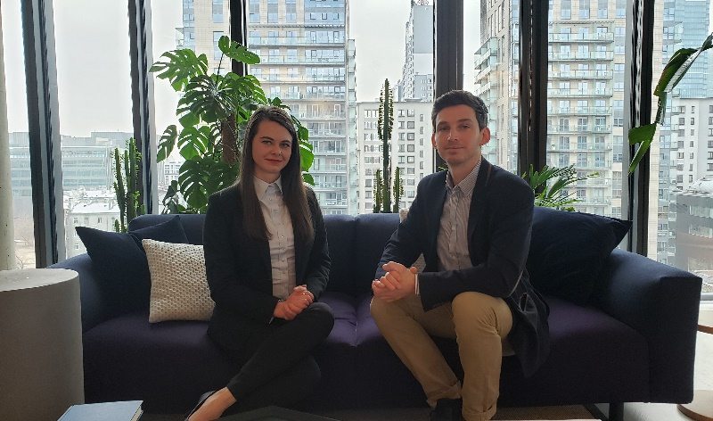
- Algorytm MasterMatch.Online przetwarza język naturalny i potrafi wydobyć znaczenie z tekstu. W kilka sekund określa, jakie kompetencje są wymagane do rozwiązania problemu opisanego w zapytaniu. Gdy Master, czyli przedsiębiorca lub profesjonalista usług biznesowych, publikuje na platformie swój opis, w którym przedstawia się, wymienia swoje kompetencje i obszary wiedzy, jest to pierwszy krok na drodze do szybkiego i dokładnego dopasowania z innym Masterem. Następnie AI obserwuje historię i jakość konsultacji dla zapytań pojawiających się w systemie. Na jej podstawie wiemy, czy dopasowanie dwóch osób było udane czy też nie do końca. Dzięki temu algorytm uczy się na bieżąco, jak poprawić jakość dopasowań - mówi Marek Bryła, współzałożyciel i Dyrektor ds. technologicznych serwisu MasterMatch.Online https://mastermatch.online/
Jak wykorzystując Sztuczną Inteligencję, zyskujemy przewagę w kontaktach biznesowych ?
AI potrafi zobaczyć wzorce danych, których człowiek nie jest w stanie dostrzec ze względu na złożoność problemu i wielką, niemożliwą do przetworzenia dla niego ilość danych. Chociaż Sztuczna Inteligencja ma trudności z wykonywaniem zdroworozsądkowych zadań w prawdziwym świecie, jest biegła w przetwarzaniu i analizowaniu danych znacznie szybciej niż 200 mózgów osób myślących w tym samym czasie. Człowiek, nawet jeśli dysponowałby pamięcią fotograficzną, i tak nie nadążyłby za szybko zmieniającymi się danymi. Poza tym, pozostaje kwestia koordynacji pracy 200 osób, do której i tak potrzebny byłby dodatkowy i wyspecjalizowany program komputerowy. Oprogramowanie AI po analizie wraca z danymi dotyczącymi zsyntetyzowanych kierunków działania. W ten sposób można wykorzystać Sztuczną Inteligencję do oszacowania możliwych konsekwencji każdego działania w biznesie i usprawnienia procesu podejmowania decyzji. Dlatego zamiast zastępować ludzką inteligencję i pomysłowość, AI jest postrzegana jako narzędzie wspierające.
- Globalizacja to trend postępujący i im szybciej polscy przedsiębiorcy nawiążą międzynarodowe kontakty, tym łatwiej będą prowadzić duże biznesy. Sektor IT już od dawna korzysta z AI w zakresie szukania pracy, pracodawcy, czy śledzenia przepływu informacji eksperckich. Biznes został jednak w tyle ze względu na opór przed włączaniem nowości technologicznych do życia codziennego. Pandemia to jednak zmieniła i przedsiębiorcy docenili wygodę i oszczędność czasu, którą dają spotkania biznesowe online przy jednoczesnym zachowaniu wysokiej merytoryki oraz autentycznego kontaktu z drugą osobą. Nasza platforma MasterMatch.online nawet w 30 minut pozwala umówić się na rozmowę o biznesie, aby zbudować relacje i poznać poziom kompetencji drugiej osoby. Wtedy możemy ocenić, czy „po drodze” nam w biznesie z drugą osobą, tak samo jak w realnym świecie. Co więcej, dwa razy w miesiącu odbywa się integracja Masterów Biznesu LIVE- ogólnopolska w ostatni czwartek każdego miesiąca oraz międzynardowa w pierwszy czwartek miesiąca, gdzie można nawiazać wartościowe kontakty biznesowe. Aby dołączyć do integracji LIVE, wystarczy się zarejestować na MasterMatch.online i spojrzeć na terminy kolejnych spotkań w zakładce „Wydarzenia” - dodaje Joanna Mosur, współzałożycielka i Dyrektor ds. operacyjnych MasterMatch.Online https://mastermatch.online/.
MasterMatch.Online jest dostępny na wszystkich przeglądarkach internetowych, a aplikację na telefony komórkowe można pobrać w Apple Store i Google Play.
Więcej informacji https://mastermatch.online/

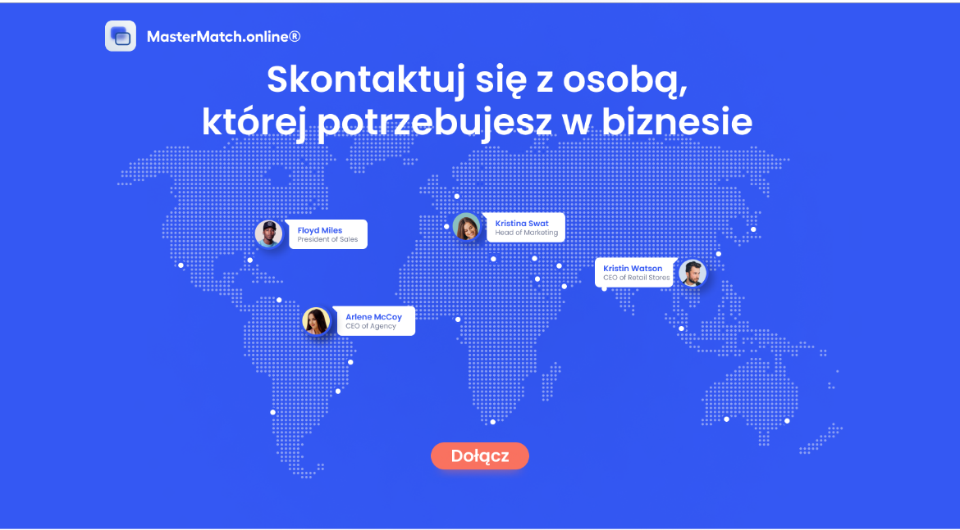
Kontakt dla mediów: Joanna Owsianko, tel.: 502 126 043, e-mail: j.owsianko@agencjafaceit.pl

Marek Bryła, CTO, wszechstronny programista i architekt oprogramowania z ponad 14-letnim doświadczeniem. W swojej karierze pracował w dynamicznych startupach, gdzie miał okazję zajmować się tworzeniem od podstaw oraz kompleksowym rozwojem produktów software’owych B2C o wysokiej przepustowości. Ponadto obsługiwał międzynarodowe korporacje przy budowie i utrzymaniu systemów technologicznych w takich domenach jak CRM, sektor publiczny, farmacja oraz finanse i bankowość. Jest autorem i wykonawcą kilku aplikacji mobilnych popularnych w sklepie Google Play. Szczególnie interesuje go przetwarzanie języka naturalnego (NLP) oraz jego zastosowania w biznesie za pośrednictwem platformy MasterMatch.Online.

Joanna Mosur, CEO, z powodzeniem przeszła wszystkie poziomy kariery w międzynarodowych organizacjach w USA, Kanadzie i Polsce. Przez ponad 7 lat praktycznego doświadczenia zarządzała portfelem ponad 40 złożonych projektów IT i ponad 10 inicjatyw strategii biznesowych oraz koordynowała różnorodne zespoły IT (programistów, analityków, testerów, udziałowców projektów). Jest szkoleniowcem i mentorem. Prowadzi własny ecommerce CorkVillage.com, a przedsiębiorczością zaraził ją ojciec, który prowadzi własny biznes. Joanna swoją międzynarodową wiedzę biznesową zdobywała na studiach: Finansowych w Polsce, Inżynierii finansowej w Szwecji, Agile Development na University of Virginia w USA, International Investment Funds Services w Irlandii oraz MBA na uczelni Asbiro w Polsce. Jej kompetencje potwierdzają Certyfikat Analityka Biznesowego(CCBA®) oraz zdany Chartered Financial Analyst poziom I. Uwielbia myślenie strategiczne oraz praktykuje analitykę danych (QlikView, BPMN, UML, SQL, C++).

